ΥΛΙΚΑ
- 1 πακέτο χαρτί φωτοτυπικού Α4 (καλής ποιότητας)
- 3 κόλλες UHU stick (μικρές)
- 1 πακέτο χοντρούς μαρκαδόρους 12 χρώματα
- 1 πακέτο χοντρές ξυλομπογιές με μαλακή μύτη
- 1 πακέτο χοντρές κηρομπογιές
- 1 κλασέρ (ντοσιέ) Α4 8-32 SKAG
- 4 φωτογραφίες του παιδιού (μικρές προσώπου)
- 2 βαζάκια πλαστελίνες play dough ή jumbo dough
- 2 κασετίνες φάκελος με φερμουάρ με διαφορετικό σχέδιο απέξω (να είναι γραμμένο το όνομα του παιδιού με ανεξίτηλο μαρκαδόρο), όχι βαρελάκι, όπως αυτή στην εικόνα.
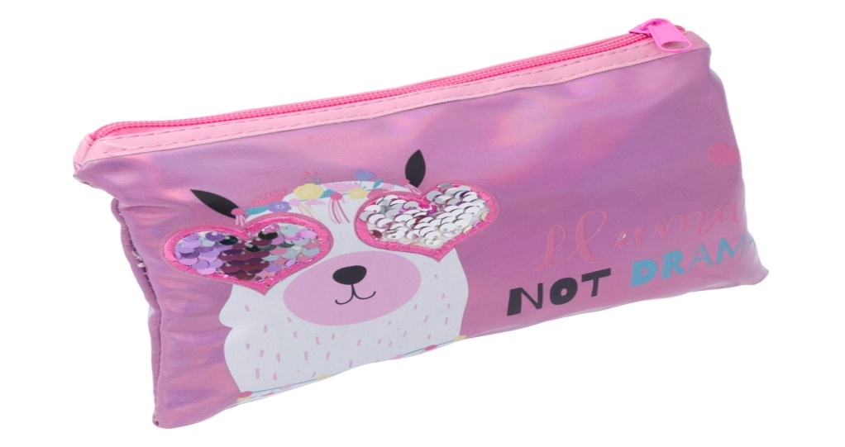

ΣΗΜΕΙΩΣΗ:
- Σε όλα τα υλικά να είναι γραμμένο το όνομα του παιδιού με ανεξίτηλο μαρκαδόρο, συγκεκριμένα κάθε ξυλομπογιά και μαρκαδόρος ώστε να μη μπερδεύονται του ενός παιδιού με του άλλου.
- Συστήνεται οι μαρκαδόροι και οι ξυλομπογιές να μην είναι μάρκας γνωστού πολυκαταστήματος γιατί δεν έχουν αντοχή.
- Οι γονείς των παιδιών που φοιτούσαν τη περσινή χρονιά εδώ παρακαλούνται να μη φέρουν Α4 χαρτί φωτοτυπικού.

